Documentação do Projeto

WsTower ingressos

Sumário

Objetivo 3

Desenvolvimento 3

Guia de Estilo 3

Funcionalidades 3

Interfaces 3

# Objetivo (15/07 – 12h)

Um app onde o usuário poderá comprar ingressos para determinados jogos

# Desenvolvimento (15/07 – 12h)

Tecnologias e Ferramentas Usadas no Projeto

-Visual studio 2019

-xamarim

-c#

-adobe XD

Planejamento do Desenvolvimento

- primeiro montaremos o layout das páginas no Adobe XD

-usaremos o visual studio para desenvolver as interfaces do app

Integrantes

-Lucas dos santos costa

Daniel Araújo

Matheus Nascimento

# Guia de Estilo

* Paleta de cores
* # 4285F4, Black, withe
* Fontes
* Arial Black

# Funcionalidades

Requisitos do APP

* SPLASH
  + (texto / logo / ANIMAÇÃO)
* LOGIN
  + (usuario + senha + ??? + API e VALIDAÇÃO)
* CADASTRO
  + (CAMPOS + LISTVIEW + API + ACESSOS)
* TELA PRINCIPAL
  + (FUNCIONALIDADES VOLTADAS A EVENTOS)
* ABOUT
* MENU

# Interfaces

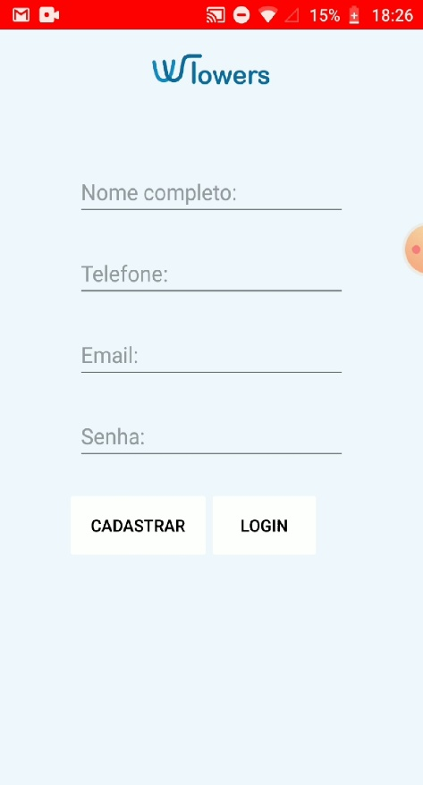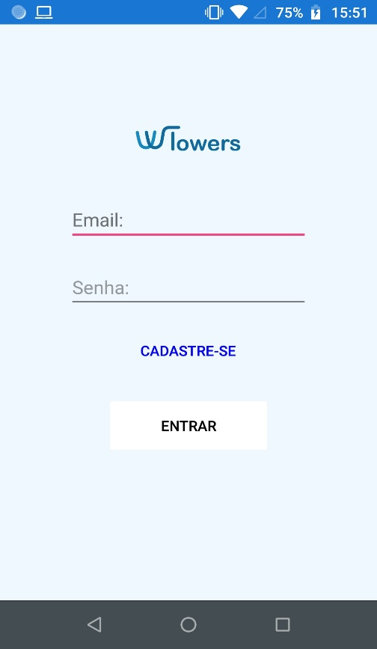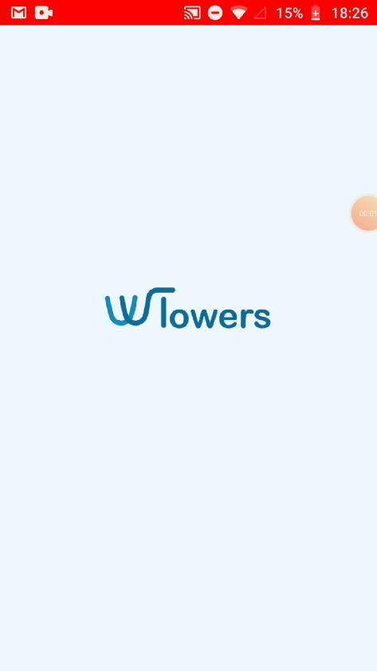Telas do Aplicativo

